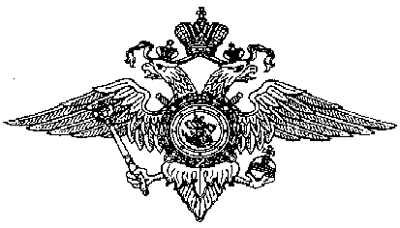
МВД по Чувашской Республике предупреждает:

участились факты хищений денег
с банковских карт!
Правила безопасного пользования банковскими картами:
1. Не сообщайте пин-код карты и ее реквизиты кому бы то ни было: мошенникам достаточно узнать номера карты, чтобы похитить деньги;
2. Не записывайте пин-код на карте, выучите его или храните отдельно от карты;
3. При снятии денежных средств желательно использовать банкоматы, расположенные в безопасных местах, где имеются система видеонаблюдения и охрана;
4. Совершая операции с картой в банкомате, следите, чтобы рядом не было посторонних людей, обращайте внимание на картоприемник, клавиатуру и сам банкомат. Если они оборудованы какими-либо дополнительными устройствами, от использования данного банкомата лучше воздержаться и сообщить о своих подозрениях в полицию;
5. Не выбрасывайте чек возле банкомата, чтобы злоумышленники не смогли восстановить по нему номер вашей карты;
6. Не разговаривайте с незнакомыми людьми, которые позвонили вам от имени сотрудников банка и просят сообщить реквизиты банковской карты;
7. Установите антивирусное программное обеспечение на сотовый телефон или другое устройство, подключенное одновременно к Интернету и услуге управления банковским счетом;
8. Никогда не переходите по ссылке в СМС или ММС-сообщениях, полученных от неизвестных людей. Даже если сообщение пришло от знакомого вам человека, убедитесь в том, что именно он является отправителем;
9. Никогда не перечисляйте деньги на электронные кошельки, не убедившись в благонадежности контрагента. Зачастую мошенники действуют под видом продавцов на различных интернет-сайтах и могут попросить вас перечислить деньги за приобретение товара на выгодных условиях.

